Gesundheit aus dem Garten
WAMA bietet die Basis für erfolgreiches Heimgärtnern

Herdorf, 29. Juni 2015 – Mit Gewächshäusern verschiedener Bauarten, Hochbeeten und seit Neuestem auch einer Kombination aus beidem wird die Firma WAMA dem steigenden Do-it-yourself-Boom gerecht. Das kreative Selbermachen, dem in den Bereichen Wohnen und Mode längst gefrönt wird, etabliert sich mit Produkten wie diesem zunehmend auch im privaten Garten – das Ergebnis sind frisches, geschmacksintensives und ökologisch unbedenkliches Obst und Gemüse auf dem Teller.

Auch ist die Popularität des Heimgärtnerns, das der Herdorfer Gewächshausspezialist WAMA mit seinen Konstruktionen unterstützt, die Folge eines weiteren Trends: Umfragen zeigen, dass viele Menschen gern mehr Zeit in der Natur verbringen möchten.

Beide Entwicklungen – sowohl der Anbau von Salat, Paprika, Gurken und Co mit den eigenen Händen als auch die Bewegung an der frischen Luft – wirken sich positiv auf die Gesundheit aus. Ersteres in doppelter Hinsicht, denn nicht nur kommen mehr gesunde Nahrungsmittel auf den Tisch, sondern auch steigert sich die Zufriedenheit, wenn die Ernte üppig ist und man stolz auf seiner Arbeit Lohn blickt. Das tut Körper und Seele gut.

Um daher die Motivation am Gärtnern lang aufrecht zu halten, verbessert WAMA mit seinen Produkten die Bedingungen sowohl für die Pflanzen als auch für die Pflanzenfreunde. Zum Sortiment gehören Gewächshäuser in verschiedenen Größen und Ausführungen, anlehnend oder freistehend, sowie Hochbeete und innovative Hochbeet-Gewächshäuser.

Gewächshäuser, die sich anpassen
Die isolierende Verglasung der Gewächshäuser von WAMA schützt Setzlinge vor Niederschlag, Frost und Wind und lässt ihnen zugleich genug Licht und ausreichend Frischluft, um optimal gedeihen zu können. Meist besteht sie aus Stegdreifachplatten, deren Dicke sich nach dem Verwendungszweck richtet. Stabile Aluminium-Profile bilden jeweils das Gerüst. Die Zahl der Fenster, die Position der Eingangstür und Zwischenwände sind variierbar. Bei WAMA ist die Tür jedoch stets zweigeteilt, sodass eine große Menge Frischluft ausgetauscht werden kann, ohne dass dabei Schädlinge hineingelangen.

Hochbeete für ergonomisches Gärtnern
Die Hochbeete von WAMA sind 80 beziehungsweise 150 Zentimeter breit und in einer Länge von ein, zwei oder drei Metern erhältlich. Ihre aufgeschichtete Erde ist von hoher Qualität, sodass junge Keime hervorragende Bedingungen zum Wachstum vorfinden, optimal gedeihen und die Ernte von Salaten, Gurken und Kräutern üppiger ausfällt als in einem normalen Beet. Optional macht ein Frühbeet-Aufsatz, der zusätzlich vor Witterungseinflüssen schützt, das Gärtnern noch wetterunabhängiger. Der Hobbygärtner profitiert indessen von der bequemen Arbeitshöhe – er muss weder lang knien noch sich bücken.

Die clevere Kombination: Hochbeet-Gewächshäuser
Mit der innovativen Idee, Gewächshäuser komplett auf Hochbeeten fußen zu lassen, bietet Gartenprofi WAMA seit Neuestem eine Alternative zu der bisher oft aufwändigen Erstellung von herkömmlichen Fundamenten an. Das Eigengewicht der mit Erde gefüllten Hochbeete ist so hoch, dass diese das gesamte Gewächshaus ohne zusätzliche Verankerung im Boden auch bei starkem Wind an seinem Platz halten. Außerdem vereinen die Hochbeet-Gewächshäuser die Vorteile von Hochbeeten – die ergonomische Arbeitshöhe und die qualitativ hochwertige Erde – mit denen eines WAMA-Gewächshauses, sprich mit einem ganzjährig guten Klima, viel Licht und frischer Luft.

Auch Gewächshaus-Accessoires wie Regale für zusätzlichen Platz, Bewässerungssysteme, Heizungen und Lüftungen und vieles mehr, das die Aufzucht von Pflanzen erleichtert, bietet WAMA an. Die Lieferung der Produkte erfolgt mit werkseigenen LKW und Fahrern, die die Bestellung auf Wunsch direkt in den Garten tragen. So kann das erfolgreiche Heimgärtnern zügig starten. Bald schon kommt gesunder Genuss aus dem eigenen Garten.

Bildzeilen
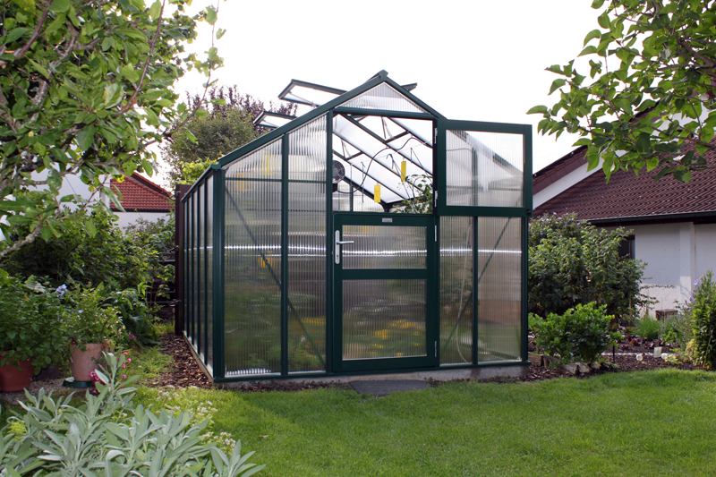
Bild 1
Die zweigeteilte Eingangstür ist typisch für die Gewächshäuser von WAMA. Optimal auf die Bedürfnisse der Besitzer abgestimmt bilden die Glashäuser die ideale Unterstützung für eine reiche Ernte. (Foto: WAMA)

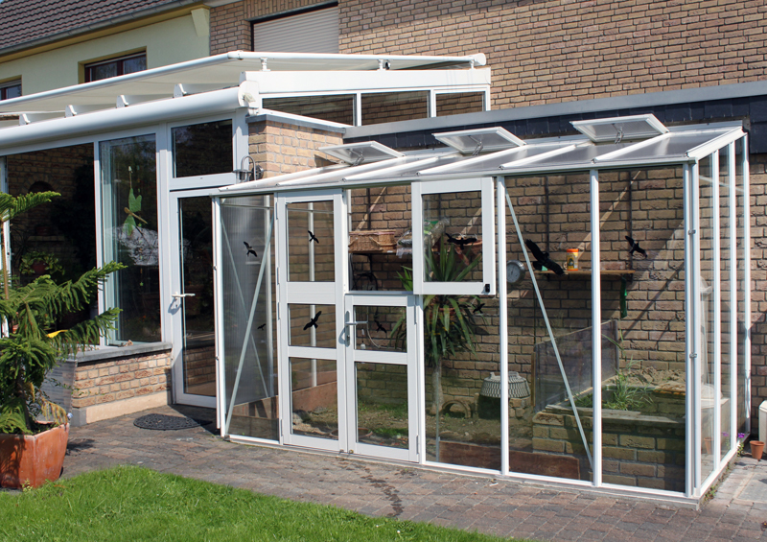
Bild 2
Die WAMA-Gewächshäuser sind in verschiedenen Ausführungen erhältlich. Bauart, Rahmen, Verglasung, Fenster, Eingangstür und vieles mehr sind individualisierbar. (Foto: WAMA)

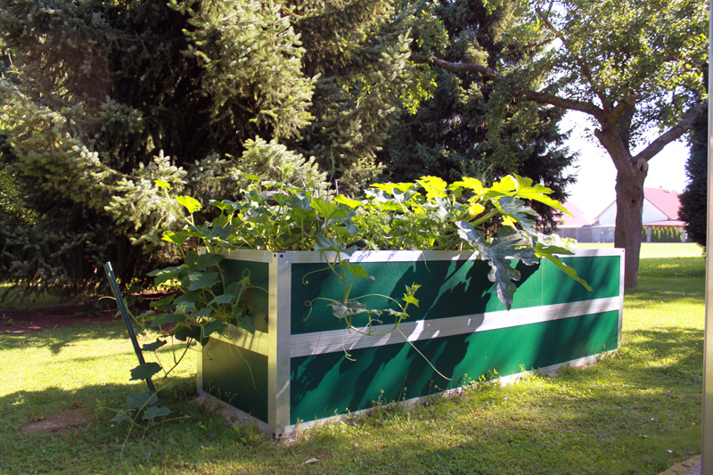
Bild 3
Hochbeete ermöglichen ein ebenso komfortables wie erfolgreiches Gärtnern. (Foto: WAMA)

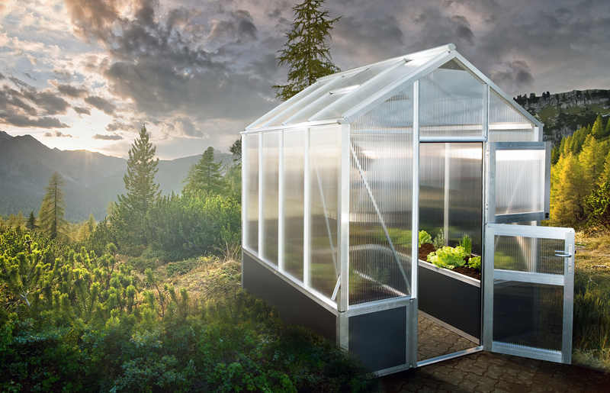
Bild 4
Prima Kombination: Hochbeet-Gewächshäuser vereinen viele Vorteile sowohl für die Pflanzen als auch für die Pflanzenfreunde. (Foto: WAMA)

